**Debreceni SZC Beregszászi Pál Technikum**



*🕿:52/ 503-150 Fax: 52/314-204*

[*http://www.dszcberegszaszi.hu*](http://www.dszcberegszaszi.hu)

*E-mail:*

[*titkarsag@dszcberegszaszi.hu*](mailto:titkarsag@dszcberegszaszi.hu)

4032 Debrecen, Jerikó u. 17.

OM azonosító: 203033

**Szakképesítés megnevezése: Szoftverfejlesztő  
OKJ száma: 54 213 05**

**ZÁRÓDOLGOZAT**

**Iktató program**

**Készítette**: **Konzulens:**  
Fehér László Krisztián Boros Sándor

**Debrecen, 2023**

Tartalom

[1 Bevezetés 3](#_Toc133326582)

[2.1 Alkalmazott fejlesztői eszközök 4](#_Toc133326583)

[2.1.1 Visual Studio  Community 4](#_Toc133326584)

[2.1.2 PhPMyadmin 4](#_Toc133326585)

[2.2 Kódrészletek 5](#_Toc133326586)

[2.2.1 Adatbázis kapcsolat 5](#_Toc133326587)

[2.2.2 Adatbázis törlés 6](#_Toc133326588)

[2.2.3 Adat módosítása 6](#_Toc133326589)

[2.2.4 Adat hozzáadatása 7](#_Toc133326590)

[3.Adatmodel 8](#_Toc133326591)

[3.1 Diák tábla 8](#_Toc133326592)

[3.2 dock tábla 8](#_Toc133326593)

[3.3 Documentum tábla 9](#_Toc133326594)

[3.4 be\_ki\_iratkozas tábla 10](#_Toc133326595)

[3.5 alt\_iskolak tábla 10](#_Toc133326596)

[3.6 Adatbázis kapcsolatok 11](#_Toc133326597)

[4. Felhasználói dokumentáció 11](#_Toc133326598)

[4.1Ismertető 11](#_Toc133326599)

[4.2 Rendszerkövetelmények 11](#_Toc133326600)

[4.3 Program futtatása 12](#_Toc133326601)

[4.4 A program 14](#_Toc133326602)

[4.4.1 Főoldal 14](#_Toc133326603)

[4.4.2 Diákok 15](#_Toc133326604)

[4.4.3 Dokumentumok 16](#_Toc133326605)

[4.4.4 Ki/Be Iratkozás 17](#_Toc133326606)

[5 Összegzés 18](#_Toc133326607)

[6 Ábra jegyzék 19](#_Toc133326608)

[7 Irodalmi jegyzék 20](#_Toc133326609)

# 1 Bevezetés

A záróvizsgám beadandójára egy Windows Form Applikációt készítettem, amely a C sharp (C#) programozási nyelvben valósítottam meg. Az applikáció egy tanuló nyilvántartó program, amely célja, hogy a tanulók adatait meg a dokumentumokat és a beiratkozásokat, kiiratkozásokat. Azért választottam ezt a projectet mert Édesanyám iskola titkár a Hajdúszoboszlói, Pávai Vajna Ferenc Általános Iskolába és neki akartam meg könnyíteni a munkáját.

2.Fejlesztői dokumentáció

# 2.1 Alkalmazott fejlesztői eszközök

### 2.1.1 Visual Studio  Community

A Visual Studio a Microsoft integrált fejlesztői környezete (IDE). Számítógépes programok, valamint webhelyek, webes alkalmazások, mobil alkalmazások fejlesztésére szolgál. A Visual Studio 36 különböző programozási nyelvet támogat, és lehetővé teszi, hogy a kódszerkesztő és a hibakereső támogassa szinte bármilyen programozási nyelvet, feltéve, hogy létezik nyelvspecifikus szolgáltatás.

A Visual Studio-nak a legnagyobb változást a .NET-keretrendszert használó felügyelt kódfejlesztő környezet bevezetése jelentette.  A .NET használatával fejlesztett programokat nem gépi nyelvre fordítják (mint például a C++), hanem a Microsoft Intermediate Language (MSIL) vagy a Common Intermediate Language (CIL) formátumra. Amikor egy CIL-alkalmazás fut, akkor azlefordítása közben a végrehajtás alatt álló platformnak megfelelő gépi nyelvre kerül, ezáltal a kód több platformon is hordozhatóvá válik. A CIL-be fordított programok csak olyan platformokon futtathatók, amelyek rendelkeznek Common Language Infrastructure implementációval.

A .NET keretrendszer azon részét, amely elvégzi a konverziót köztes kód és a gépikód között, közös futtató környezetnek Common Language Runtime (CLR) nevezzük. Ennek a megoldásnak az igazi ereje abban rejlik, hogy a .NET rendszerben támogatott összes nyelv először MSIL-re fordul. Így a CLR számára teljesen mindegy, hogy a kód, amelyet lefordít, eredetileg Visual Basic .NET, J#, vagy esetleg C# nyelven volt megírva. Az IL tehát elfedi a .NET által támogatott nyelvek közötti különbségeket is.1

A C# a Visual Basic mellett a .NET fő programozási nyelve. 1999 –benn Anders Hejlsberg vezetésével kezdték meg a fejlesztését. A C# tisztán objektumorientált, típusbiztos, általános felhasználású nyelv. A tervezésénél a lehető legnagyobb produktivitás elérését tartották szem előtt. A nyelv elméletileg platform független (létezik Linux és Mac fordító is), de napjainkban a legnagyobb hatékonyságot a Microsoft implementációja biztosítja.

### 2.1.2 PhPMyadmin

A **phpMyAdmin** egy nyílt forrású eszköz, amit PHP-ban írtak a MySQL menedzselésére az interneten keresztül. Jelenleg képes készíteni és eldobni adatbázisokat, készíteni/eldobni/módosítani táblákat, törölni/módosítani/hozzáadni mezőket, SQL parancsokat futtatni és a mezőkön kulcsokat kezelni.

Képes az egész MySQL szerver kezelésére (szuper-felhasználót igényel) épp úgy, mint egyetlen adatbáziséra. Az utóbbi megvalósításához be kell állítani a MySQL felhasználót, hogy csak a kívánt adatbázist tudja írni/olvasni.

Tobias Ratschiller, akkoriban IT-tanácsadó, majd a Maguma szoftveres cég alapítója, 1998-ban kezdett el dolgozni egy PHP-alapú webes MySQL-kezelőfelületen, melyhez Peter Kuppelwieser [MySQL-Webadmin](https://hu.wikipedia.org/w/index.php?title=MySQL-Webadmin&action=edit&redlink=1%22%20\o%20%22MySQL-Webadmin%20(a%20lap%20nem%20l%C3%A9tezik)) című munkája adta az ötletet. 2000-ben időhiány miatt abbahagyta a projektet (a [phpAdsNew](https://hu.wikipedia.org/w/index.php?title=PhpAdsNew&action=edit&redlink=1%22%20\\o%20%22PhpAdsNew%20(a%20lap%20nem%20l%C3%A9tezik)" \t "_blank) hirdetőszervert is, melynek ugyancsak ő volt az eredeti szerzője).

**Története:**

A phpMyAdmin addigra az egyik legnépszerűbb PHP-alkalmazás és MYSQL-kezelő eszköz lett, nagy felhasználói és közreműködői közösséggel. Sok Linux-disztribúció is tartalmazza. A növekvő számú javítások koordinálása céljából három fejlesztőből, Olivier Müller, Marc Delisle és Loic Chapeaux, álló csoport bejegyezte a *The phpMyAdmin Project* projektet a SourceForge.net-en, és 2001-ben átvette a fejlesztést.

A 2008. november 28-án megjelent 3.1.0-s verzió új telepítőt kapott, valamint BLOBstreaming és Swekey hardveres hitelesítés támogatással rendelkezik.

# 2.2 Kódrészletek

### 2.2.1 Adatbázis kapcsolat

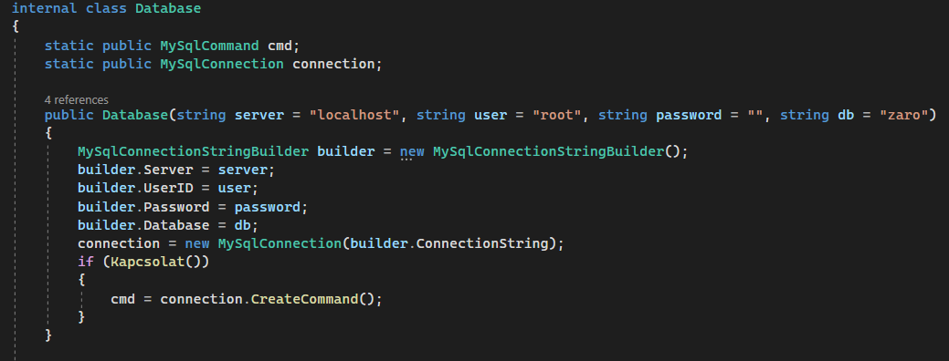

1. ábra Adatbázis kapcsolat

Itt a formokon belül a **„MYSQL”** NuGet bővítmény segítségével kapcsolódunk az adatbázishoz. Megadjuk a szervert, a userId-t, a jelszót és az adatbázis nevét. Majd egy „try catch” metódussal megpróbáljuk elérni az adatbázist, amennyiben ez nem megy egy hiba üzenet után a program leáll.

A .NET csomagkezelőjét NuGet-nek hívják. A Visual Studio 2015/2017/2019-ben beépítetten megtalálható, de korábbi verziók esetén is alkalmazható a parancssori kliens programja segítségével.

A központi csomag tároló a <https://www.nuget.org/> címen érhető el. A webes felületen könnyen kereshetünk csomagokat mindenféle célra, vagy regisztráció után mi magunk is tölthetünk fel ilyen csomagokat.

A csomag megkeresése után a csomag oldalán a különböző információk között megtaláljuk a csomagra vonatkozó Licenc szerződést, a projekt weboldalát (ha van neki), illetve a csomaghoz tartozó forráskódra linket (ha az nyílt forráskódú).

### 2.2.2 Adatbázis törlés

Itt például a diák táblából való adatt törlés mutatom be.

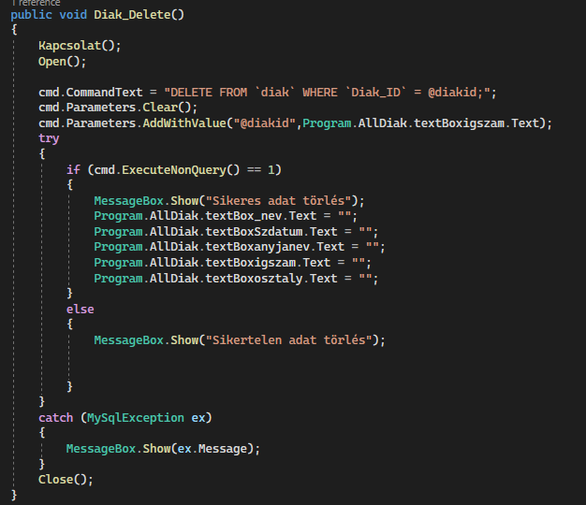

2. ábra Adatbázisból való törlés

### 2.2.3 Adat módosítása

Itt például a diák táblából való adatt módosítást mutatom be.

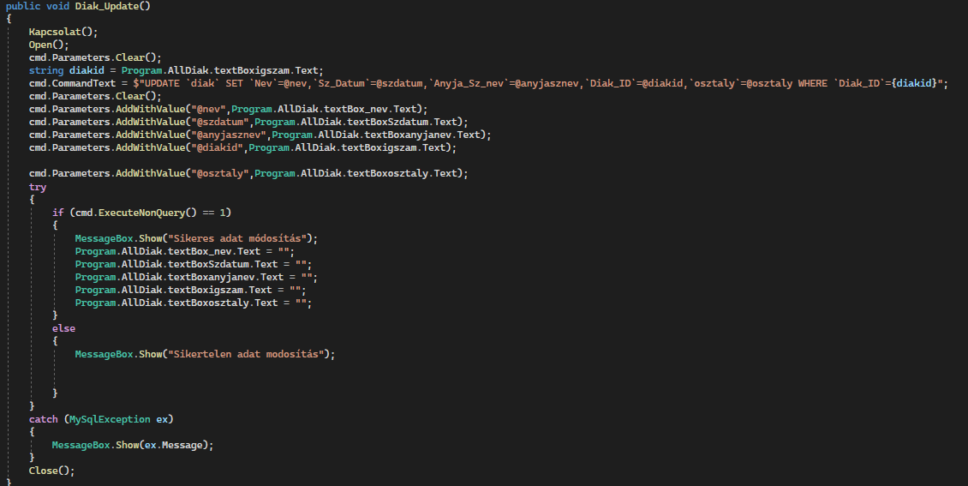

3. ábra Adatbázisban való törlés

### 2.2.4 Adat hozzáadatása

Itt például a diák táblából való adatt hozzáadást mutatom be.

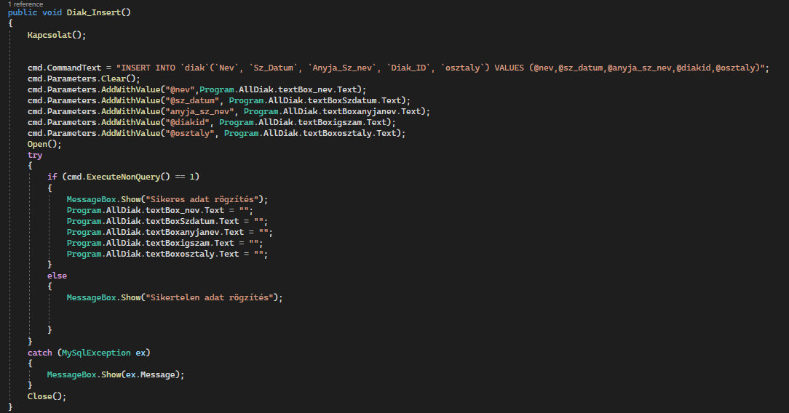

4. ábra Adatbázishoz való hozzáadás

# 3.Adatmodel

## 3.1 Diák tábla

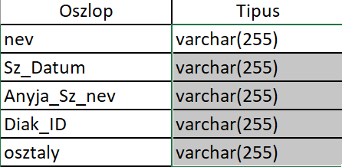

5. ábra Diák tábla adatbázisban

A diák tábla a diákok adatait taroljuk. Az oszlop összes adata Varchar, ami szöveget és számot is tartalmazhat.

* Az első sorban a **nev** ami a diák nevét tároljuk.
* A második sorban a **Sz\_Datum** ami **a születési dátumot** tároljuk.
* A harmadik sorban az **Anyja\_Sz\_nev** ami az Anyja születéskori nevét tároljuk.
* A negyedik sorban a **Diak\_ID** ami a diákigazolvány szám. Ez a tábla elsődleges kulcsa. Ez a mező azért fontos mivel az adatok lekérdezése során ezzel tudjuk beazomosítani a felhasználót.
* Az ötödik sorban az **osztaly** amiben az osztályt tároljuk.

## 3.2 dock tábla

6. ábra Dock tábla az adatbázisban

A dock tábla kettő külön táblából áll össze, ami nem más minta diák tábla és a documentum tábla.

* A **Diak\_ID** -t a diák táblából kapja meg ez a tábla, hogy tudjuk melyik diákhoz tartozik a documentum, ami szöveget és számot is tartalmazhat.
* A **Dock\_ID**-t a documentum táblából kapja meg hogy tudjuk melyik id-hoz melyen documentum tartozik. Ami egy szam típusú mező.

## 3.3 Documentum tábla

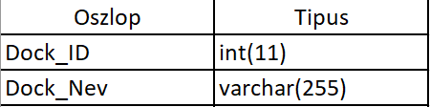

7. ábra Documentum tábla az adatbázisban

Eben a táblában a dokumentumok nevét tároljuk és egy id-hoz rendeljük hozzá a nevet.

* Az első sorban a **Dock\_ID** van a documentum id, ami egy szam típusú mező.
* A második sorban a **Dock\_Nev** ami a documentum neve, ami szöveget és számot is tartalmazhat.

## 3.4 be\_ki\_iratkozas tábla

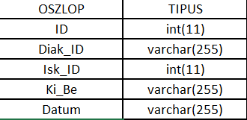

8. ábra be\_ki\_iratkozás tábla az adatbázisban

Eben a táblában azokat a diákokat tároljuk, akik kiiratkoztak vagy be iratkoztak.

* Az első sorban az **ID**-itt tároljuk.
* A második sorban a **Diak\_ID**-itt tároljuk, ami diák táblából kapja meg ez a tábla, hogy tudjuk melyik diákhoz tartozik az adat, ami szöveget és számot is tartalmazhat.
* A harmadik sorban az **Isk\_Id**-itt tároljuk, ami az „alt\_iskolak” táblából kapja meg az adatott.
* A negyedik sorban a **Ki\_Be**-t tároljuk és olyan adat tárolunk benne, hogy kiiratkozok vagy be iratkozok a diák.
* Az ötödik sorban a **Datum** van, ami a dátum.

## 3.5 alt\_iskolak tábla

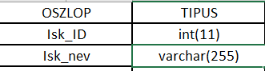

9. ábra Alt\_isk tábla az adatbázisban

Ebben a táblában az általonos iskolák nevét tároljuk el.

* Az első sorban a **Isk\_ID** van, ami egy általános iskolához tartozó id-t tartalmat.
* A második sorban az **Isk\_nev** van, ami az általános iskolák nevét tartalmazza.

## 3.6 Adatbázis kapcsolatok

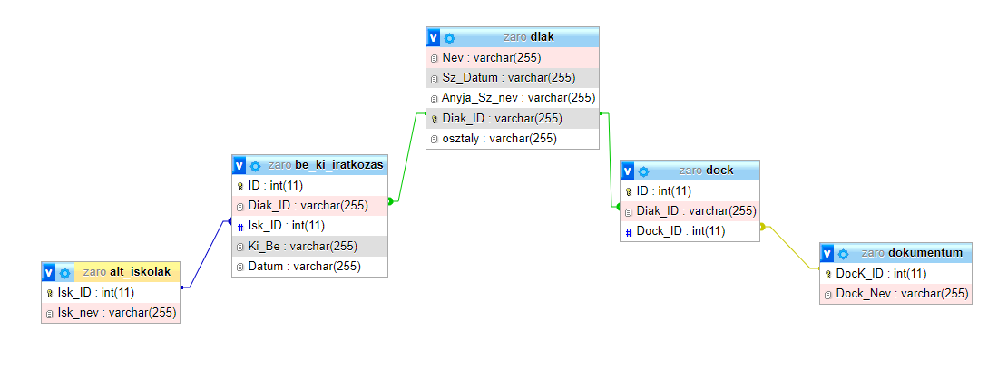

10. ábra Adatbázis kapcsolat

# 4. Felhasználói dokumentáció

## 4.1Ismertető

A program adatbázis alapján működik. A felhasználónak nem kell be jelentkeznie, mert ezt a programot csak egy vagy pár ember kaphatná meg.

A program elindulása után meg tudjuk nézni a diákok összes adatát és a dokumentumaikat és még a ki és beiratkozott diákokat. A gombra való kattintás után megjelenik egy másik ablakban a kiválasztott menü adatai. Tudunk adatot hozzáadni és módosítani és még törölni is az adatbázisból.

## 4.2 Rendszerkövetelmények

A program asztali számítógépeken vagy notebookon futtatható.

A program futtatásához ezek a minimum követelmények:

* Operációs rendszer: Windows 7 vagy újabb
* Memória: minimum 512MB, ajánlott 1 GB
* Tárhely: 4GB szabad tárhely
* Hozzáférés az adatbázishoz: XAMPP v3.3.0 vagy újabb
* Microsoft Visual Studio 2017/2019/2022
* .NET Framework 4.5/4.5.1/4.6

## 4.3 Program futtatása

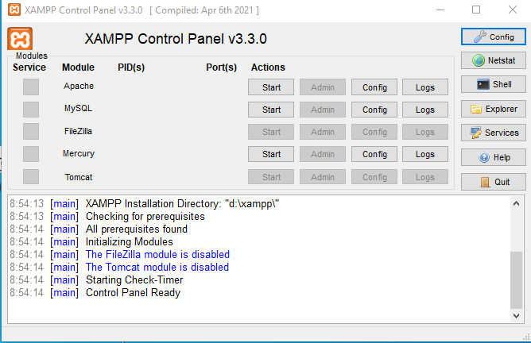 Először indítsa el a XAMPP ott és.

11. ábra XAMPP program

Utána startoltassa el az Apache ott meg a MySql servert is.

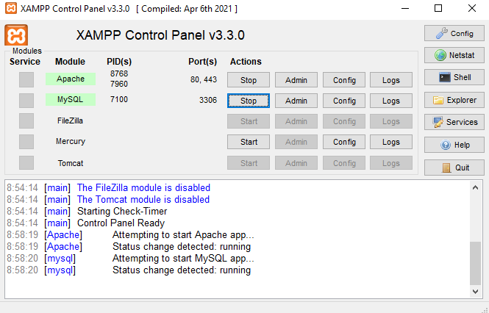

12. ábra XAMPP program futtás közben

Nyissa meg a program mappáját „Zárodolgozat” utána futasa a „Zarodoga.exe parancsikonja”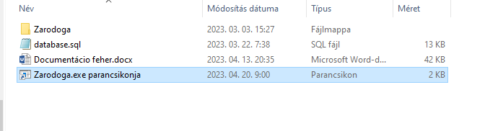

13. ábra A program parancs ikonja

## 4.4 A program

### 4.4.1 Főoldal

A program elindítása után megjelenik a főoldal és ki tudjuk választani, hogy melyik adatokat akarjuk olvasni, módosítani vagy törölni és a csillaggal jelölt szóvégekkel lehet keresni az adatbázisban.

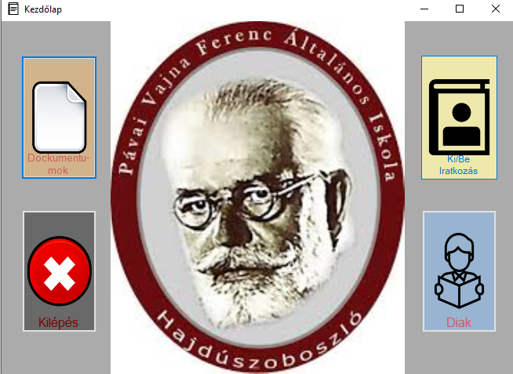

14. ábra Kezdő lap

### 

### 4.4.2 Diákok

Ha a Főoldalon ki választottuk a diákok menü pontot akkor meg tudjuk nézni az összes diák adatát, aki benne van az adatbázisban. Meg tudjuk nézni a diák nevét, születési dátumát, anyja leánykori nevét, diákigazolvány számát és még az osztályát is. A „***Szerkeszt*”** gombbal lehet szerkeszteni az adatokat. A „***Hozzáadd***” gombbal lehet új adatott(rekordot) feltölteni az adatbázisba és a „***Töröl***” gombbal lehet törölni az adatott az adatbázisban.

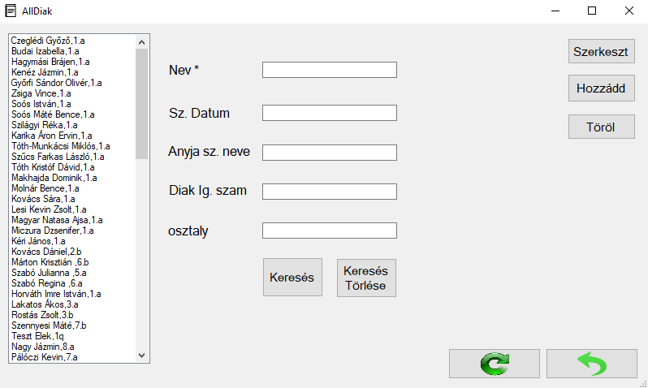

15. ábra Diák menü pont

### 4.4.3 Dokumentumok

Ha a Főoldalon ki választottuk a dokumentumok menü pontot akkor meg tudjuk nézni az összes diák dokumentumait, aki benne van az adatbázisban. A diákok dokumentumai közzé tartozik az osztályfőnöki jellemzés, visszajelző lap, hiányzás és az elhelyezési ügy. A „***Szerkeszt*”** gombbal lehet szerkeszteni az adatokat. A „***Hozzáadd***” gombbal lehet új adatott(rekordot) feltölteni az adatbázisba és a „***Töröl***” gombbal lehet törölni az adatott az adatbázisban.

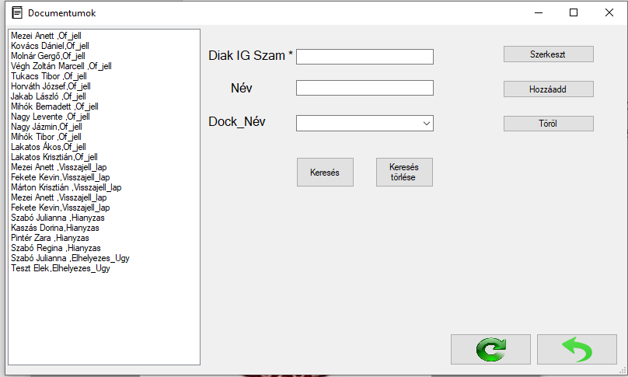

16. ábra documentumok menü pont

### 4.4.4 Ki/Be Iratkozás

Ha a Főoldalon ki választottuk a Ki/Be iratkozás menü pontot akkor meg tudjuk nézni, hogy kik iratkoztak be vagy iratkoztak ki az iskolába, aki benne van az adatbázisban. Meg tudjuk nézni melyik diákok iratkoztak ki vagy be és látjuk, hogy mikor és hova mentek. A „***Szerkeszt*”** gombbal lehet szerkeszteni az adatokat. A „***Hozzáadd***” gombbal lehet új adatott(rekordot) feltölteni az adatbázisba és a „***Töröl***” gombbal lehet törölni az adatott az adatbázisban.

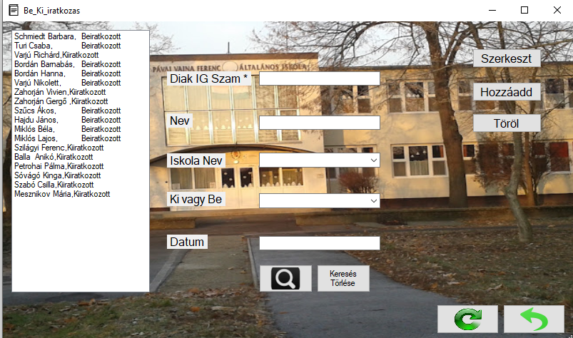

17. ábra Kiiratkozás és Beiratkozás menü pont

# 5 Összegzés

A programom fejlesztés alatt van, mert bővítenem a C# ismereteimet. A jövőben is hasonló pályán szeretnék, elhelyezkedi. Nagyon szeretem a programozást, de mint ahogy írtam bővítenem kell a tudásomat hogy, jobb legyek. Még nagyon sok áll előttem.

# 6 Ábra jegyzék

[1. ábra Adatbázis kapcsolat 6](#_Toc133327368)

[2. ábra Adatbázisból való törlés 7](#_Toc133327369)

[3. ábra Adatbázisban való törlés 8](#_Toc133327370)

[4. ábra Adatbázishoz való hozzáadás 8](#_Toc133327371)

[5. ábra Diák tábla adatbázisban 9](file:///D:\Záródolgozat\Documentácio%20Fehér%20László%20Krisztián.docx#_Toc133327372)

[6. ábra Dock tábla az adatbázisban 10](file:///D:\Záródolgozat\Documentácio%20Fehér%20László%20Krisztián.docx#_Toc133327373)

[7. ábra Documentum tábla az adatbázisban 10](#_Toc133327374)

[8. ábra be\_ki\_iratkozás tábla az adatbázisban 11](file:///D:\Záródolgozat\Documentácio%20Fehér%20László%20Krisztián.docx#_Toc133327375)

[9. ábra Alt\_isk tábla az adatbázisban 11](#_Toc133327376)

[10. ábra Adatbázis kapcsolat 12](#_Toc133327377)

[11. ábra XAMPP program 13](file:///D:\Záródolgozat\Documentácio%20Fehér%20László%20Krisztián.docx#_Toc133327378)

[12. ábra XAMPP program futtás közben 14](#_Toc133327379)

[13. ábra A program parancs ikonja 14](#_Toc133327380)

[14. ábra Kezdő lap 15](#_Toc133327381)

[15. ábra Diák menü pont 16](#_Toc133327382)

[16. ábra documentumok menü pont 17](#_Toc133327383)

[17. ábra Kiiratkozás és Beiratkozás menü pont 18](#_Toc133327384)

# 7 Irodalmi jegyzék

<https://hu.wikipedia.org/wiki/Microsoft_Visual_Studio>

<https://hu.wikipedia.org/wiki/PhpMyAdmin>